Министерство науки и высшего образования Российской Федерации
Федеральное государственное бюджетное образовательное учреждение
высшего образования
«Вятский государственный университет»
Колледж ВятГУ

ОТЧЕТ
ПО ДОМАШНЕЙ КОНТРОЛЬНОЙ РАБОТЕ №1
«Исследование алгоритмов сортировки»
ПО ДИСЦИПЛИНЕ «ОСНОВЫ АЛГОРИТМИЗАЦИИ И ПРОГРАММИРОВАНИЕ»

Выполнил: студент учебной группы
ИСПк-202-52-00
Тукмачев Глеб Антонович

Преподаватель:
Сергеева Елизавета Григорьевна

Киров
2025
- Цель работы
Получить базовые сведения о наиболее известных алгоритмах сортировки, изучить принципы работы с текстовыми файлами.
- Вариант: 15.
Задание:
- Реализовать сортировку данных с помощью "пузырькового" алгоритма.
- Реализовать сортировку данных с помощью быстрого алгоритма.
- В обоих случаях необходимо предусмотреть возможность изменения компаратора (реализация компаратора в виде передаваемой в подпрограмму функции).
- Считывание и вывод данных необходимо производить из текстового файла.
- Для демонстрации работы программных реализаций самостоятельно подготовить варианты входных данных (при этом объем тестовых файлов должен позволять оценить скорость работы программ).

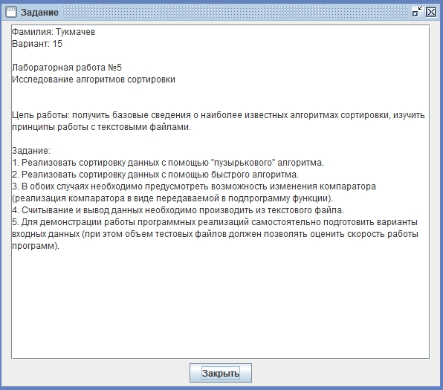
Рисунок 1 – Задание.
- Описание алгоритма
Программа выполняет сортировку строк из текстового файла двумя алгоритмами — пузырьковой и быстрой сортировкой, с возможностью выбора различных правил сравнения строк через компараторы. Пользователь вводит данные через консольное меню: сначала выбирает тип сортировки (пузырьковая или быстрая), затем выбирает правило сравнения строк — сортировка по возрастанию или убыванию, с учётом или без учёта регистра букв. Программа считывает строки из файла C:dkr5.txt, применяет выбранный алгоритм сортировки с указанным компаратором, сохраняет результат в соответствующий файл (C:dkr5_bubble.txt для пузырьковой сортировки или C:dkr5_quick.txt для быстрой сортировки) и выводит отчёт о выполненной операции. После завершения сортировки программа предлагает выбрать другой компаратор для той же сортировки или вернуться в главное меню для выбора другого алгоритма.

- Схема алгоритма с комментариями

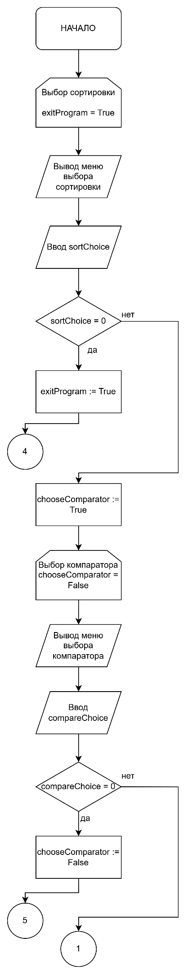
Рисунок 2 – Схема алгоритма (первая часть основной программы)
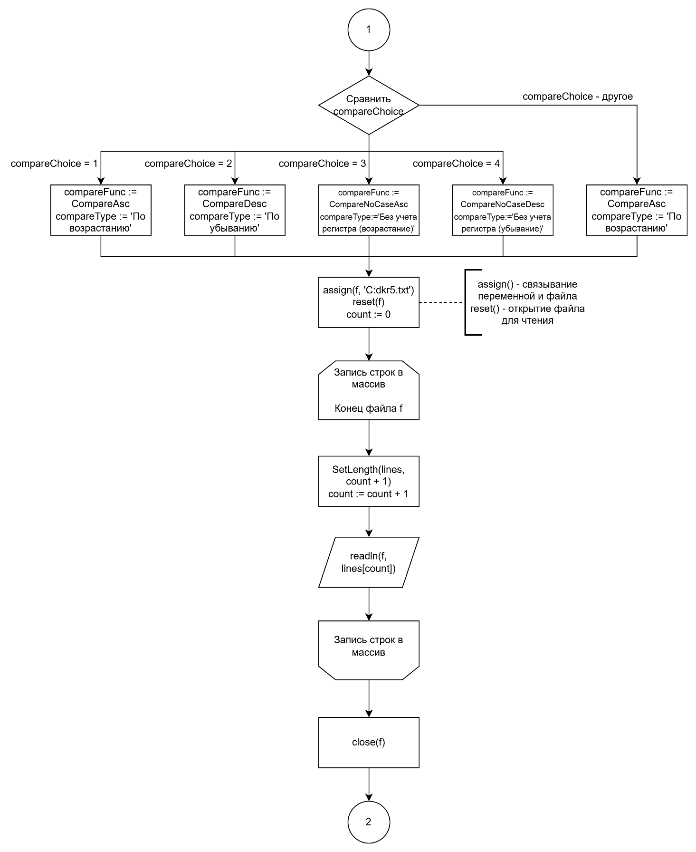
Рисунок 3 – Схема алгоритма (вторая часть основной программы)
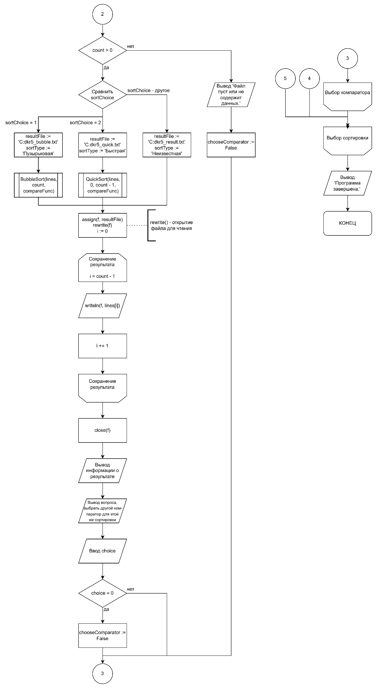
Рисунок 3 – Схема алгоритма (третья часть основной программы)
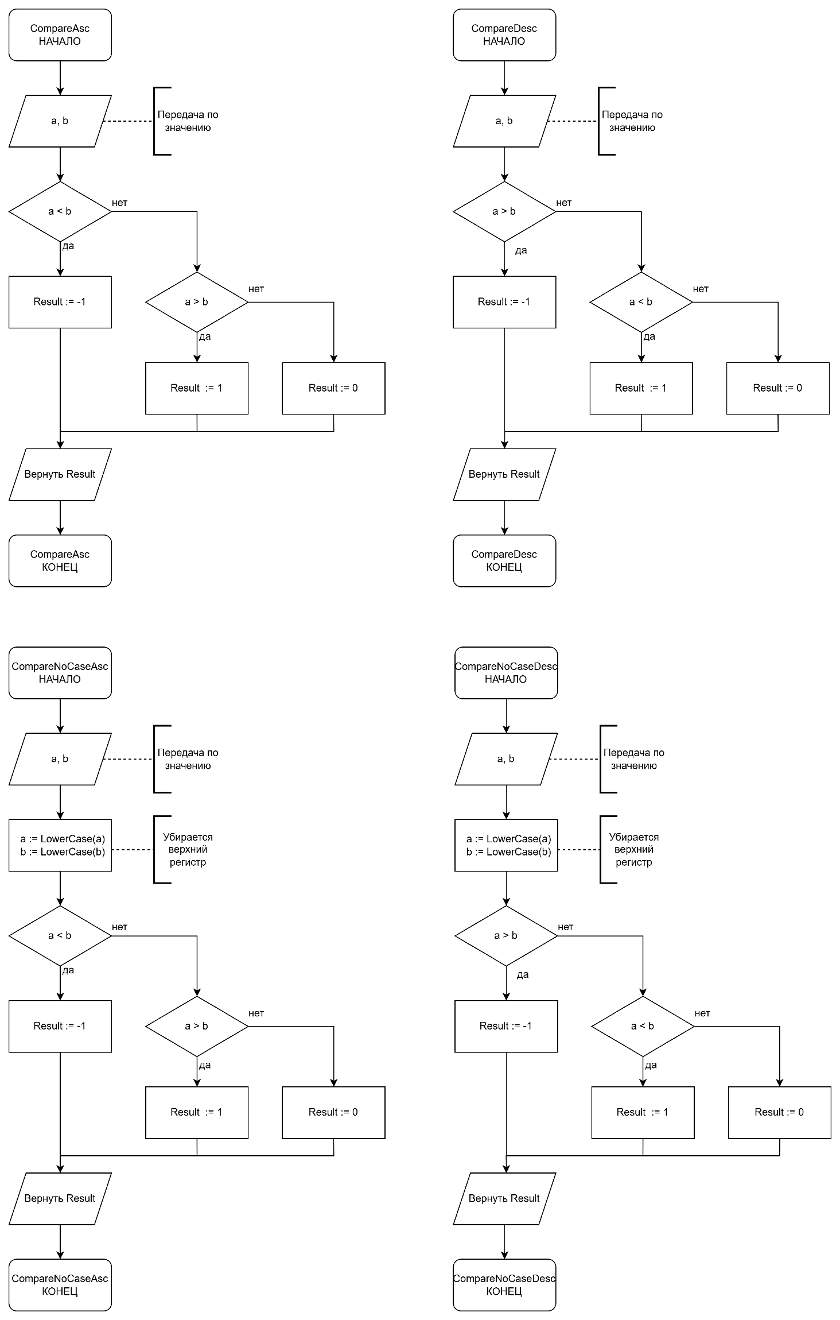
Рисунок 4 – Схема алгоритма (первая часть подпрограмм)
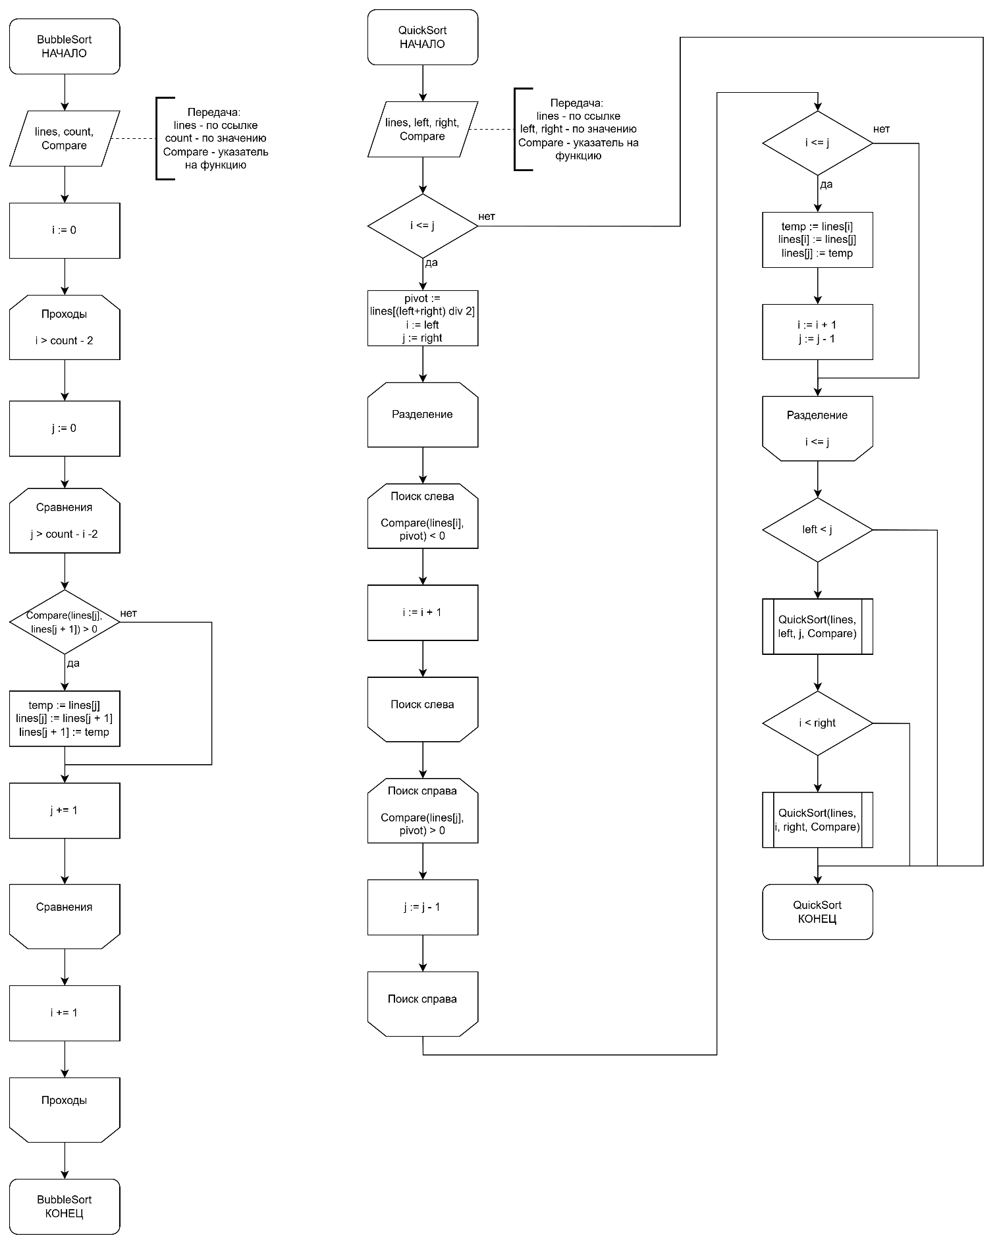
Рисунок 5 – Схема алгоритма (вторая часть подпрограмм)
- Код программы
program dkr5;

type
TCompareFunc = function(a, b: string): integer;

// Компаратор для сортировки по возрастанию
function CompareAsc(a, b: string): integer;
begin
if a < b then Result := -1
else if a > b then Result := 1
else Result := 0;
end;

// Компаратор для сортировки по убыванию
function CompareDesc(a, b: string): integer;
begin
if a > b then Result := -1
else if a < b then Result := 1
else Result := 0;
end;

// Компаратор для сортировки без учета регистра по возрастанию
function CompareNoCaseAsc(a, b: string): integer;
begin
a := LowerCase(a);
b := LowerCase(b);
if a < b then Result := -1
else if a > b then Result := 1
else Result := 0;
end;

// Компаратор для сортировки без учета регистра по убыванию
function CompareNoCaseDesc(a, b: string): integer;
begin
a := LowerCase(a);
b := LowerCase(b);
if a > b then Result := -1
else if a < b then Result := 1
else Result := 0;
end;

// Процедура пузырьковой сортировки с компаратором
procedure BubbleSort(var lines: array of string; count: integer; Compare: TCompareFunc);
var
i, j: integer;
temp: string;
begin
for i := 0 to count - 2 do
for j := 0 to count - i - 2 do
if Compare(lines[j], lines[j + 1]) > 0 then
begin
temp := lines[j];
lines[j] := lines[j + 1];
lines[j + 1] := temp;
end;
end;

// Процедура быстрой сортировки с компаратором
procedure QuickSort(var lines: array of string; left, right: integer; Compare: TCompareFunc);
var
i, j: integer;
pivot, temp: string;
begin
if left < right then
begin
pivot := lines[(left + right) div 2];
i := left;
j := right;
repeat
while Compare(lines[i], pivot) < 0 do
i := i + 1;
while Compare(lines[j], pivot) > 0 do
j := j - 1;
if i <= j then
begin
temp := lines[i];
lines[i] := lines[j];
lines[j] := temp;
i := i + 1;
j := j - 1;
end;
until i > j;
if left < j then
QuickSort(lines, left, j, Compare);
if i < right then
QuickSort(lines, i, right, Compare);
end;
end;

var
f: text;
i, count, sortChoice, compareChoice: integer;
lines: array of string;
compareFunc: TCompareFunc;
resultFile, sortType, compareType: string;
exitProgram: boolean;
begin
exitProgram := False;
// Главный цикл выбора сортировки
while not exitProgram do
begin
// Меню выбора сортировки
writeln;
writeln('======== ВЫБОР СОРТИРОВКИ ========');
writeln('1 - Пузырьковая сортировка');
writeln('2 - Быстрая сортировка');
writeln('0 - Выход из программы');
writeln('================================');
write('Выберите тип сортировки: ');
readln(sortChoice);
if sortChoice = 0 then
begin
exitProgram := True;
continue;
end;
// Цикл выбора компаратора
var chooseComparator := True;
while chooseComparator do
begin
// Меню выбора компаратора
writeln;
writeln('====== ВЫБОР КОМПАРАТОРА ======');
writeln('1 - По возрастанию (A-Z)');
writeln('2 - По убыванию (Z-A)');
writeln('3 - Без учета регистра по возрастанию');
writeln('4 - Без учета регистра по убыванию');
writeln('0 - Назад к выбору сортировки');
writeln('================================');
write('Выберите порядок сортировки: ');
readln(compareChoice);
if compareChoice = 0 then
begin
chooseComparator := False;
continue;
end;
// Выбор функции сравнения
case compareChoice of
1:
begin compareFunc := CompareAsc; compareType := 'По возрастанию'; end;
2:
begin compareFunc := CompareDesc; compareType := 'По убыванию'; end;
3:
begin compareFunc := CompareNoCaseAsc; compareType := 'Без учета регистра (возрастание)'; end;
4:
begin compareFunc := CompareNoCaseDesc; compareType := 'Без учета регистра (убывание)'; end;
else
begin compareFunc := CompareAsc; compareType := 'По возрастанию'; end;
end;
// Чтение данных из файла
assign(f, 'C:dkr5.txt');
reset(f);
count := 0;
while not eof(f) do
begin
SetLength(lines, count + 1);
readln(f, lines[count]);
count := count + 1;
end;
close(f);
if count > 0 then
begin
// Объединенный блок: выбор типа сортировки и её выполнение
case sortChoice of
1: // Пузырьковая сортировка
begin
resultFile := 'C:dkr5_bubble.txt';
sortType := 'Пузырьковая';
BubbleSort(lines, count, compareFunc);
writeln('Выполняется пузырьковая сортировка...');
end;
2: // Быстрая сортировка
begin
resultFile := 'C:dkr5_quick.txt';
sortType := 'Быстрая';
QuickSort(lines, 0, count - 1, compareFunc);
writeln('Выполняется быстрая сортировка...');
end;
else
begin
resultFile := 'C:dkr5_result.txt';
sortType := 'Неизвестная';
writeln('Неизвестный тип сортировки.');
end;
end;
// Сохранение результата
assign(f, resultFile);
rewrite(f);
for i := 0 to count - 1 do
writeln(f, lines[i]);
close(f);
// Вывод информации о результате
writeln;
writeln('======================================');
writeln('РЕЗУЛЬТАТ СОРТИРОВКИ:');
writeln('Тип сортировки: ', sortType);
writeln('Порядок сортировки: ', compareType);
writeln('Файл с результатом: ', resultFile);
writeln('Количество строк: ', count);
writeln('======================================');
// Спросить, выполнить еще с другим компаратором
writeln;
write('Выбрать другой компаратор для этой же сортировки? (1-Да, 0-Нет): ');
var choice: integer;
readln(choice);
if choice = 0 then
chooseComparator := False;
end
else
begin
writeln('Файл пуст или не содержит данных.');
chooseComparator := False;
end;
end;
end;
writeln('Программа завершена.');
end.

- Результат выполнения программы

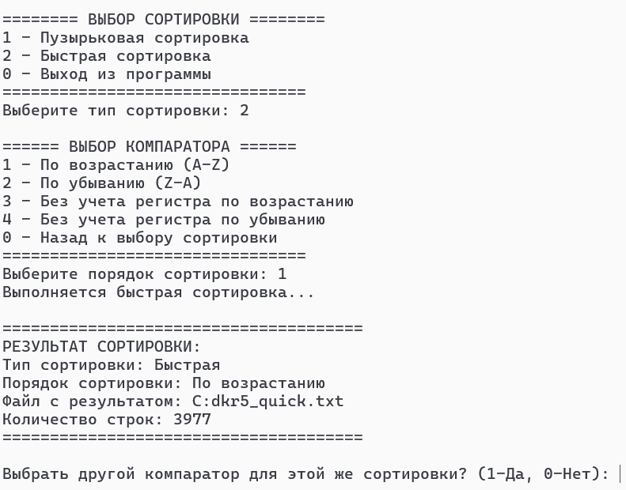
Рисунок 6 – Результат выполнения программы (быстрая 1)

Быстрая 1: доли секунды.

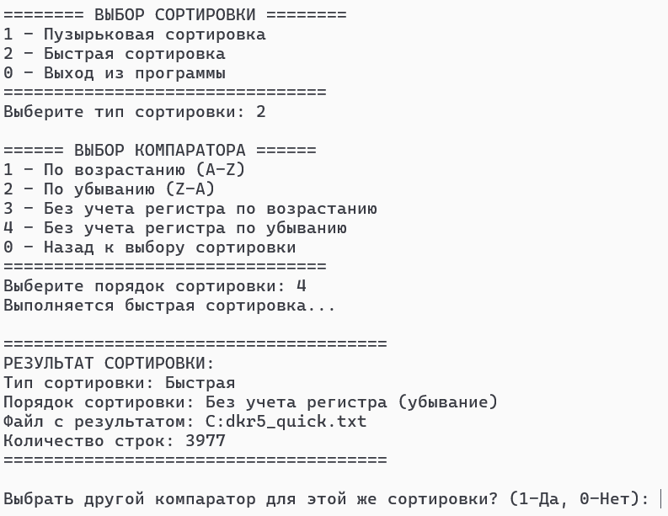
Рисунок 7 – Результат выполнения программы (быстрая 2)

Быстрая 2: доли секунды.
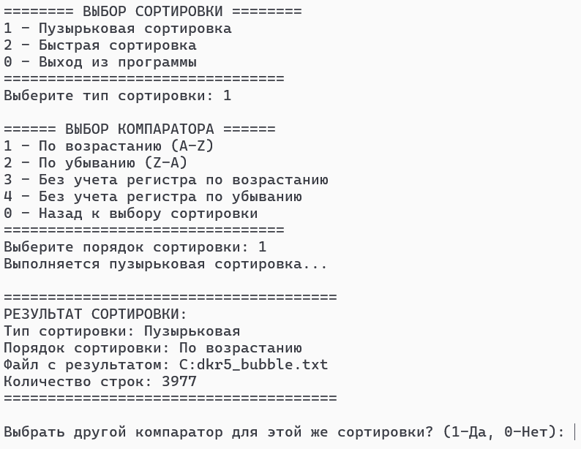
Рисунок 8 – Результат выполнения программы («пузырьковая» 1)

«Пузырьковая» 1: доли секунды, но думает чуть дольше быстрой сортировки.

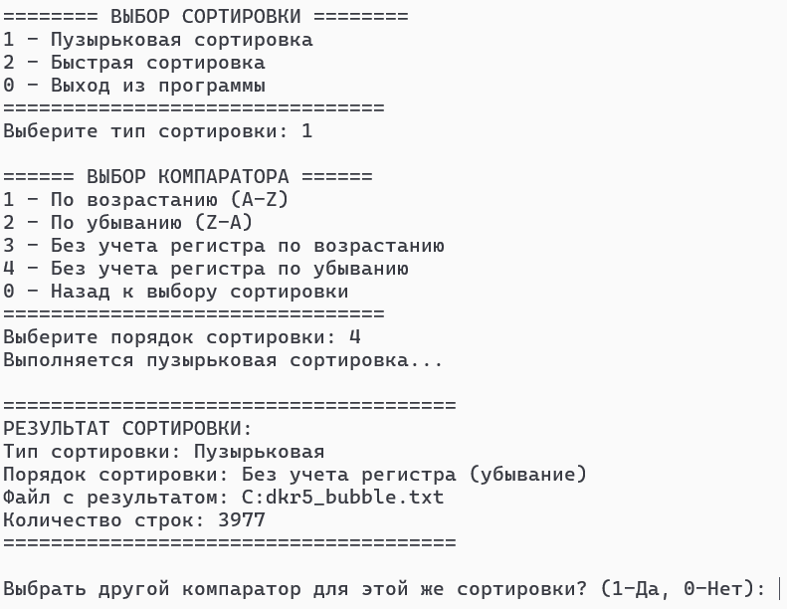
Рисунок 9 – Результат выполнения программы («пузырьковая» 2)

«Пузырьковая» 2: выполняется около 10 секунд.

- Вывод
Мы получили базовые сведения о наиболее известных алгоритмах сортировки, изучили принципы работы с текстовыми файлами.
На практике были реализованы два классических алгоритма — пузырьковая и быстрая сортировка, что позволило наглядно сравнить их эффективность при работе с разными объёмами данных. Мы оценили время их выполнения. Особое внимание было уделено принципу модульности — оба алгоритма спроектированы с использованием передаваемых функций-компараторов, что делает их универсальными и позволяет применять для сортировки по любым пользовательским критериям без изменения основного кода.
Полученный опыт включает не только написание алгоритмов, но и организацию удобного интерфейса для пользователя: интерактивное меню, чтение данных из внешних файлов, сохранение результатов в отдельные файлы и формирование понятных отчётов о выполненных операциях. Это формирует комплексное представление о разработке полноценных приложений для обработки данных — от реализации вычислительных методов до организации взаимодействия с пользователем и работы с файловой системой.

